Министерство образования, науки и молодёжи Республики Крым

Муниципальное казенное учреждение Управление образования Администрации города Симферополя Республики Крым

Муниципальное бюджетное общеобразовательное учреждение
«Средняя общеобразовательная школа – детский сад № 36»
муниципального образования городской округ Симферополь
Республики Крым

Республиканский этап Всероссийского юниорского лесного конкурса «Подрост»

Номинация:
Проектная природоохранная деятельность

ПРОВЕДЕНИЕ ЭКОЛОГИЧЕСКОЙ АКЦИИ ПО СБОРУ МУСОРА В РАЙОНЕ ЛЕСНЫХ НАСАЖДЕНИЙ МИКРОРАЙОНА «ПНЕВМАТИКА» Г. СИМФЕРОПОЛЯ

«ДЕД МОРОЗ ЗА ЧИСТЫЙ ЛЕС!»

Участники акции:
коллектив учащихся 8-В класса
МБОУ «СОШ – ДС №36»
г. Симферополя
экоотряд «Балаклавские экологи» в составе:
Святохо Вячеслав Владимирович
Добрыдник Кирилл Вячеславович
Селиванов Роман Дмитриевич
Сысун Дарья Максимовна

Руководитель акции:
учитель географии
МБОУ «СОШ – ДС №36»
г. Симферополя
Антонов Юрий Борисович

Симферополь – 2021

Оглавление

Введение………………………………………………………………………… | 3
Общая характеристика района проведения экологической акции………….. | 4
Организация и проведение экологической акции «Дед Мороз за чистый лес!»…………………………………………………………………………… | 6

ВВЕДЕНИЕ
Проблема. Увеличение количества бытового мусора в районе лесных насаждений по ул. Балаклавская рядом с жилым микрорайоном «Пневматика».
Актуальность. Лесной массив микрорайона «Пневматика» является местом с высокой рекреационной привлекательностью. Здесь обустроена детская площадка, турники, лесные тропинки удобны для велопробегов и скандинавской ходьбы. Целебный сосновый воздух является хорошей профилактикой респираторно-вирусных заболеваний, укрепляет здоровье жителей района. Здесь часто можно увидеть людей, занимающихся лечебной физкультурой. Однако, бытовой мусор, оставленный вдоль тропинок и в местах отдыха, нарушает эстетику леса, а также в тёплое время года приводит к появлению неприятных запахов.
Цель. Провести посильную общественно полезную работу по сбору бытового мусора в районе лесного массива по ул. Балаклавская.
Задачи:
1) обследовать территории проведения акции;
2) определить необходимое количество материалов и инструментов;
3) провести информационную работу среди учащихся;
4) непосредственное проведение акции;
5) смонтировать информационный видеоролик;
6) подготовить информационные материалы для размещения на сайте школы.
Механизмы реализации. Проведение экологической акции силами членов экологического отряда «Балаклавские экологи»
Этапы реализации:
1) Подготовительный: обследование района проведения акции, определение категории опасности бытовых отходов, расчёт предполагаемого объёма отходов, планирование, привлечение участников.
2) Этап реализации: непосредственное проведение акции.
3) Информационно-просветительский: монтаж видеоролика, демонстрация ролика через социальные группы 8-В и 5-В классов; написание новости для сайта школы.
Результаты:
- Для участия акции привлечены учащиеся 5-В класса;
- Проведены переговоры с депутатам городского совета, в результате которых получена материальная поддержка проведения акции;
- Собрано 200 л бытового мусора;
- Смонтирован видеоролик по итогам акции;
- Запланированы дальнейшие мероприятия по проведению экологических десантов с привлечением жителей микрорайона.
Практическая значимость:
- Обследована территория лесного массива с целью определения основных типов бытового мусора;
- Проведена посильная работа по сбору бытовых отходов на территории лесного массива.
ОБЩАЯ ХАРАКТЕРИСТИКА РАЙОНА ПРОВЕДЕНИЯ ЭКОЛОГИЧЕСКОЙ АКЦИИ

Район проведения экологической акции был выбран исходя из его местоположения рядом со школой, где обучаются члены экологического отряда «Балаклавские экологи» (фото 1).

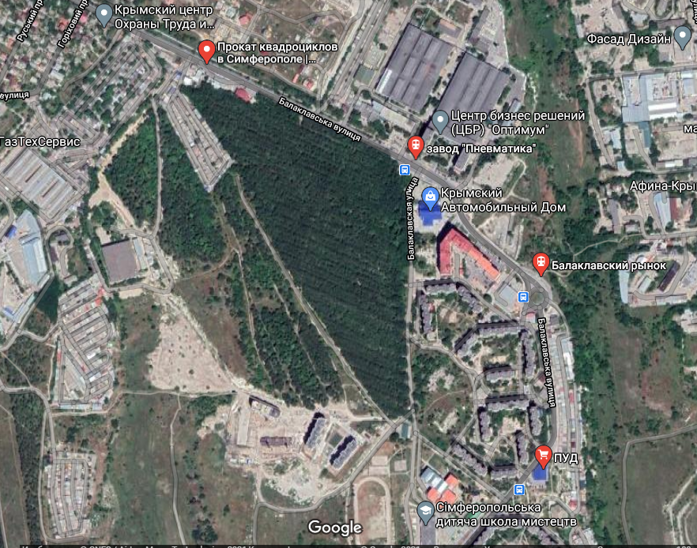
Фото 1. Район проведения экологической акции – лесной массив по ул. Балаклавская

Пневматика считается одним из самых молодых и по-настоящему спальным микрорайоном Симферополя. Она расположена на возвышенности на юго-западе крымской столицы и соседствует с лесным массивом.
Как рассказывает крымский журналист, краевед, автор книг о Симферополе Олег Широков, на территории современной Пневматики длительное время никто не жил. Чуть ниже, в балке, располагалось село Чумекары. Здесь проходила старинная дорога, по которой многие путешественники ездили в имение Саблы (ныне село Каштановое Симферопольского района), в том числе декабристы и англичане. Пользовался этой дорогой даже известный русский дипломат, композитор и драматург Александр Грибоедов, который некоторое время жил в Крыму.
Здесь же, в районе Пневматики, начинается река, которая, став подземной, сейчас протекает под всем Симферополем и в городе меняет свое имя на Казанку. По сообщениям местных жителей, в районе улицы Балаклавской когда-то была большая городская свалка, причем не только бытовых, но также строительных и промышленных отходов, из-за чего существовало мнение, что некоторые территории района экологически небезопасны. Сегодня о старой свалке ничего не напоминает.
Строить жилой массив начали 1987 году, но спустя десять лет активные работы прекратились, из планов по застройке было реализовано меньше половины. Позже Пневматику продолжили застраивать, и к настоящему времени в районе улицы Балаклавской выросло много многоэтажек, есть и современный жилой квартал.
Информации о данном лесном массиве найти в интернете и в других открытых источниках информации не удалось. С целью сбора необходимых данных был направлен официальный запрос в ГАУ Республики Крым «Симферопольское лесоохотничье хозяйство». На основании полученного ответа Исх. от 26.01.2021 № 22было составлено общее представление о районе планируемой экологической акции.
Лесной массив, расположенный в районе ул. Балаклавской, квартал 83, выдел 2, относится к городским лесам. Площадь участка составляет 12,0 га.
Характеристика древостоя: лесные культуры, видовой состав 10 СКР (во всём древостое Сосна крымская составляет 100%), лесообразующая порода Сосна крымская, год закладки 1963 (весна), возраст 58 лет, запас древесины на участке составляет 2 280 м³, средняя высота древостоя 12 м, средний диаметр 20 см, относительная полнота распределения деревьев на площади составляет 0,7 (70%), высота над уровнем моря 320 м, тип леса – С1ДС (сухой дубово-чернососновый сугрудок) (фото 2).

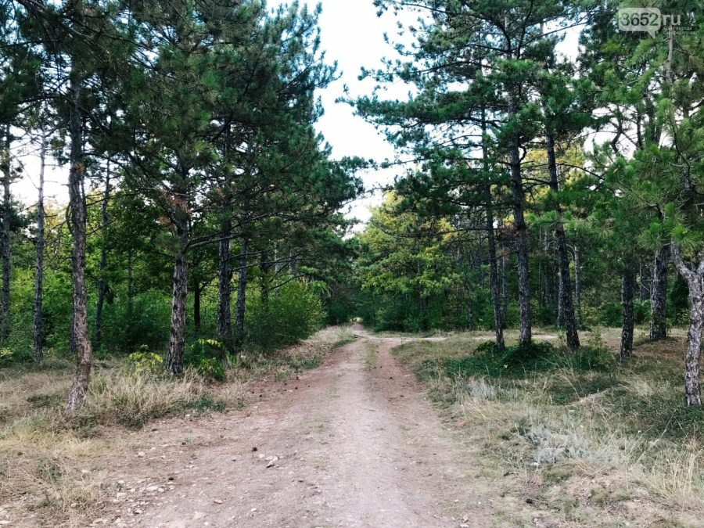
Фото 2. Общий вид лесного массива, фото с сайта https://www.3652.ru/news/2900394/mikrorajon-pnevmatika

Администраторы социальной группы Вконтакте «Район «Пневматика» https://vk.com/pnevmatika.city позиционируют микрорайон как «самый зелёный микрорайон Симферополя», поскольку со всех сторон он окружён лесными насаждениями. Однако, экологическое состояние леса, особенно его замусоренность, вызывает серьёзные опасения.
ОРГАНИЗАЦИЯ И ПРОВЕДЕНИЕ ЭКОЛОГИЧЕСКОЙ АКЦИИ
«ДЕД МОРОЗ ЗА ЧИСТЫЙ ЛЕС!»

Проведение экологической акции «Дед Мороз за чистый лес» было запланировано на 20 декабря 2021 года силами экологического отряда 8-В класса МБОУ «СОШ – ДС № 36» «Балаклавские экологи».
Активом экологического отряда была проведена предварительная работа: исследован район проведения акции, определен возможный объём и характер собранных ТКО, рассчитано количество необходимых пакетов для сбора мусора, составлена инструкция по технике безопасности предполагаемых работ.
Родительский комитет провёл встречу с депутатом городского совета г. Симферополя Сапрыкиным Андреем Витальевичем, в результате которой была достигнута договорённость об обеспечении членов экологического отряда необходимым количеством пакетов и перчаток для сбора мусора.
В результате информационной работы, в экологической акции решили принять участие учащиеся 5-В класса вместе с родителями.
Символом акции была выбрана красная шапка Деда Мороза, которая выдавалась всем участникам акции.
В ходе экологической акции было собрано 9 мешков бытового мусора объёмом 20 л каждый. Основное количество собранного мусора составили пластиковые и стеклянные бутылки, одноразовая посуда, упаковка от чипсов, печенья и других продуктов питания, полиэтиленовые пакеты, алюминиевые банки из-под напитков.
В основном мусор концентрировался около костровищ и вдоль тропинок. Большие свалки мусора были зафиксированы рядом с дорогой со стороны жилого массива. Данные факты свидетельствуют о том, что основным источником замусоривания леса являются сами жители микрорайона «Пневматика», которые оставляют его в местах проведения своего отдыха (костровища) либо по дороге на работу или домой. Непонятным остаётся тот факт, что мусорные пакеты выбрасываются в лесу, тогда как в 100 м находятся мусорные контейнеры, до которых жителям, наверное, просто лень донести мусор. Оставляя его в лесу, он выносят его из «рабочей зоны» коммунальных служб, поэтому он скапливается на окраине лесного массива.
Общее количество участников акции составило 20 человек учащихся 8-В и 5-В классов, родителей и учителей. В связи с ухудшением погодных условий в день проведения акции общее время работы составила 1 час 20 минут. Общий объём собранного мусора 200 л (фото 3).

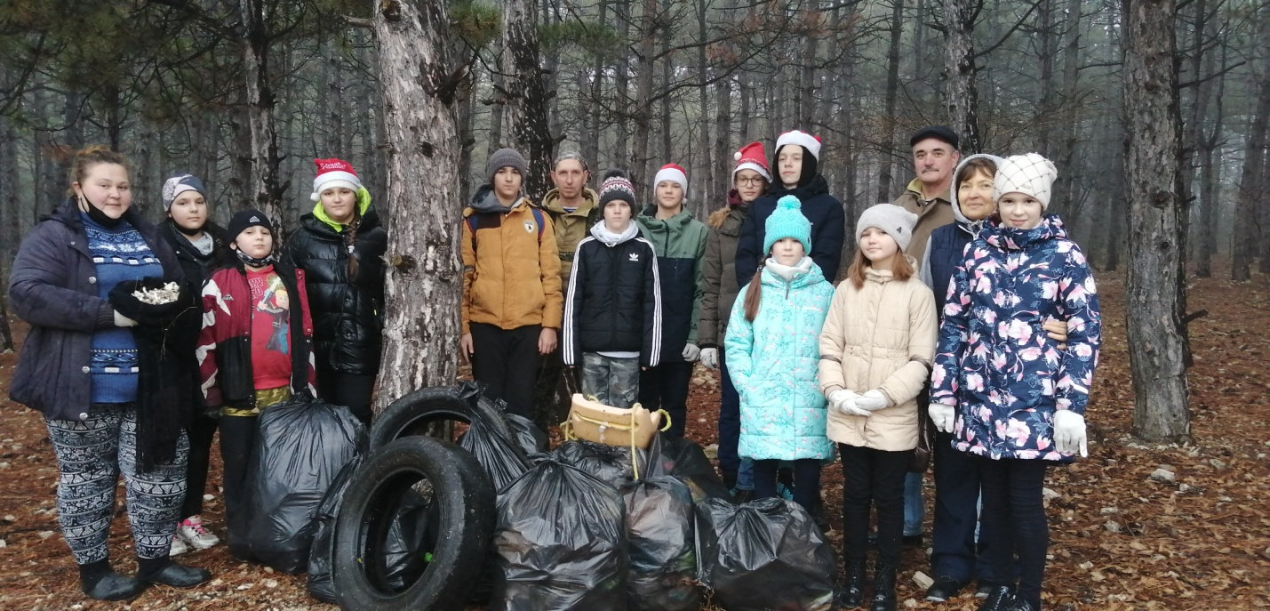
Фото 3. Участники акции «Дед Мороз за чистый лес», 20 декабря 2020 года

Символичным завершением акции стало создание Новогоднего хламовика из собранного в лесу мусора (фото 4), который олицетворяет безответственное отношение жителей микрорайона к природным богатствам леса и его целебным свойствам.

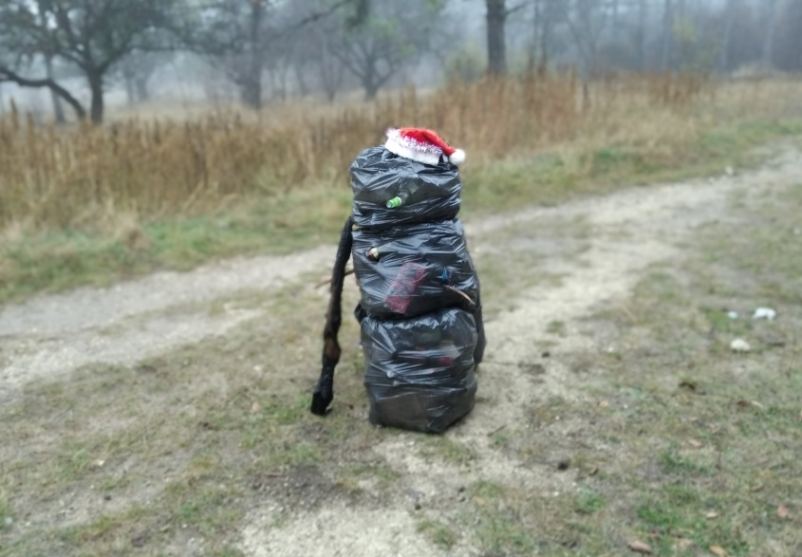
Фото 4. Новогодний хламовик, фото К. Добрыдник

По результатам акции был смонтирован видеоролик, доступный по ссылке https://yadi.sk/i/tsamDnxFG81ogg.

